Laporan Latihan Praktikum ke-VI
Sistem Operasi

Disusun oleh:
Bendry Lakburlawal | 121140111
Kelas RD | Cluster RD



Program Studi Teknik Informatika
Jurusan Teknik Elektro, Informatika, dan Sistem Fisika
Institut Teknologi Sumatera
Lampung Selatan
2023
BAB I
TEORI DASAR

1.1 File System
File system adalah proses yang mengelola bagaimana dan di mana data pada disk penyimpanan, biasanya hard disk drive (HDD), disimpan, diakses, dan dikelola. Ini adalah komponen disk logis yang mengelola operasi internal disk yang terkait dengan komputer dan bersifat abstrak bagi pengguna manusia.
1.2 Windows File System
Pada sistem operasi windows, terdapat file system yang diberi nama NTFS. NTFS (New Technology File System) adalah sistem file yang sering digunakan dan yang memiliki akses kontrol pada berkas, serta memiliki ukuran berkas yang besar. NTFS adalah sistem file yang dibuat oleh Microsoft dan memiliki fitur-fitur seperti:
- NTFS memungkinkan pengaturan hak akses dan kontrol keamanan yang lebih detail terhadap file dan folder. Ini memungkinkan administrator untuk mengatur izin akses dengan lebih spesifik, seperti memberikan atau melarang akses tertentu untuk pengguna atau grup pengguna tertentu.
- NTFS mendukung enkripsi file menggunakan fitur EFS (Encrypting File System), yang memungkinkan pengguna untuk melindungi file dengan kunci enkripsi yang unik.
- NTFS juga mendukung kompresi file, yang memungkinkan pengguna untuk mengkompresi file atau folder guna menghemat ruang penyimpanan.
- NTFS menggunakan jurnal untuk mencatat perubahan yang terjadi pada sistem file. Jurnal ini memungkinkan pemulihan yang lebih cepat dan lebih andal setelah terjadi kegagalan sistem.

1.3 File System Pada Linux
Di sistem operasi Linux, ada beberapa sistem file yang umum digunakan, termasuk Ext2 (2nd Extended), Ext3 (3rd Extended), dan Ext4 (4th Extended). Berikut adalah penjelasan lebih lengkap tentang masing-masing sistem file tersebut:
1. Ext2 (2nd Extended):
Ext2 adalah sistem file paling awal yang digunakan di Linux dan masih digunakan hingga saat ini. Sistem file ini tidak menggunakan jurnal (journaling), yang berarti jika terjadi kegagalan sistem, mungkin memerlukan waktu yang lebih lama untuk memulihkan data. Ext2 mendukung ukuran partisi hingga 2 terabyte dan ukuran file maksimum hingga 2 gigabyte. Meskipun telah digantikan oleh versi yang lebih baru, Ext2 masih digunakan di beberapa distribusi Linux yang lebih tua atau untuk partisi khusus dengan kebutuhan khusus.

2. Ext3 (3rd Extended):
Ext3 adalah pengembangan dari Ext2 yang memperkenalkan fitur-fitur seperti jurnal (journaling) untuk meningkatkan keandalan sistem file. Jurnal adalah mekanisme yang mencatat perubahan yang akan dilakukan pada sistem file sebelum benar-benar diterapkan. Fitur ini memungkinkan pemulihan yang lebih cepat dan lebih andal setelah terjadi kegagalan sistem, karena perubahan yang belum tercatat di dalam jurnal dapat diterapkan kembali. Ext3 dapat mengakomodasi partisi dengan ukuran hingga 32 terabyte dan ukuran file maksimum hingga 2 terabyte.
3. Ext4 (4th Extended):
Ext4 adalah pengembangan lebih lanjut dari Ext3 dan merupakan sistem file yang paling umum digunakan di Linux saat ini. Ext4 mendukung ukuran partisi yang sangat besar hingga 1.048.576 terabyte (1 exabyte) dan ukuran file maksimum hingga 16 terabyte. Salah satu perubahan signifikan dalam Ext4 adalah dukungan pengalamatan 48-bit, yang memungkinkan penanganan partisi yang sangat besar. Ext4 juga memiliki peningkatan kinerja dan efisiensi dibandingkan dengan pendahulunya. Sistem file ini tetap menggunakan jurnal (journaling) untuk mempercepat pemulihan setelah terjadi kegagalan.

1.4 Access Permission in Linux
Di Linux, digunakan model izin akses yang ketat untuk mengatur hak pengguna terhadap file dan direktori. Setiap file dan direktori memiliki tiga jenis izin akses, yaitu izin baca (read), izin tulis (write), dan izin eksekusi (execute). Sistem ini mengatur izin akses untuk pemilik (owner), grup (group), dan pengguna lain (other user) dalam sistem. Berikut ini adalah beberapa poin penting terkait izin akses di Linux:
1. Representasi izin akses:
- Izin akses dapat dinyatakan dalam bentuk bilangan oktal, misalnya 555, atau dalam bentuk simbolik, seperti r-xr-xr-x.
- Representasi bilangan oktal menggunakan angka 0 hingga 7 untuk mewakili kombinasi izin, dengan nilai 4 untuk izin baca, 2 untuk izin tulis, 1 untuk izin eksekusi, dan 0 untuk tidak ada izin.
- Representasi simbolik menggunakan huruf dan simbol, seperti r (read) untuk izin baca, w (write) untuk izin tulis, x (execute) untuk izin eksekusi, dan - (strip) untuk menunjukkan ketiadaan izin.

2. Izin membaca (read):
- Izin baca memungkinkan pengguna untuk melihat konten file atau daftar isi direktori.
- Dengan izin baca, pengguna dapat membaca isi file atau melihat file dan direktori yang ada dalam suatu direktori.
3. Izin menulis (write):
- Izin tulis memungkinkan pengguna untuk mengubah konten file, serta membuat, menghapus, atau mengubah direktori atau file di dalamnya.
- Dengan izin tulis, pengguna dapat mengedit file, membuat direktori baru, menghapus file atau direktori, dan mengubah atribut file atau direktori.
4. Izin eksekusi (execute):
- Izin eksekusi memungkinkan pengguna untuk menjalankan file sebagai program atau mengakses direktori sebagai direktori kerja (working directory).
- Dengan izin eksekusi, pengguna dapat menjalankan program yang merupakan file yang memiliki perintah yang dapat dieksekusi atau mengakses direktori sebagai lokasi kerja untuk menjalankan perintah-perintah tertentu.
5. Pemberian izin akses:
- Hak akses dapat diberikan untuk pemilik, grup, atau pengguna lain dalam sistem, baik secara individu maupun secara bersamaan.
- Pemilik file atau direktori dapat mengatur izin akses untuk dirinya sendiri, grup, dan pengguna lain.
- Administrator sistem memiliki hak khusus untuk mengatur dan mengubah izin akses file dan direktori.

1.4 User and Group Management
Berikut ini penjelasan lengkap tentang beberapa perintah penting yang digunakan untuk manajemen pengguna dan grup di Linux:
- adduser: Perintah adduser digunakan untuk menambahkan pengguna baru ke sistem. Ketika menjalankan perintah ini, user akan diminta untuk memasukkan informasi pengguna seperti nama lengkap, kata sandi, dan lain-lain.
- deluser: Perintah deluser digunakan untuk menghapus pengguna dari sistem. Ketika menjalankan perintah ini, user dapat memilih untuk menghapus file home pengguna serta file-file yang terkait dengannya.

- usermod: Perintah usermod digunakan untuk memodifikasi atribut pengguna yang ada. User dapat menggunakan perintah ini untuk mengubah nama pengguna, mengubah grup pengguna, mengatur direktori home baru, dan melakukan penyesuaian lainnya terhadap pengguna. Perintah ini memungkinkan user untuk mengelola pengguna yang sudah ada tanpa perlu menghapus dan menambahkan ulang pengguna tersebut.
- addgroup: Perintah addgroup digunakan untuk membuat grup baru di sistem. Ketika menjalankan perintah ini, user dapat memberikan nama untuk grup baru yang akan dibuat.
- delgroup: Perintah delgroup digunakan untuk menghapus grup dari sistem dengan menjalankan perintah ini dan memberikan nama grup yang ingin dihapus.
- gpasswd: Perintah gpasswd digunakan untuk mengelola kata sandi grup atau mengatur anggota grup. User dapat menggunakan perintah ini untuk menetapkan kata sandi untuk grup, menambahkan atau menghapus anggota grup, serta mengatur izin akses terkait dengan grup.
- chmod: Perintah chmod digunakan untuk mengubah izin akses file atau direktori. User dapat menggunakan perintah ini untuk memberikan atau mencabut izin baca, tulis, dan eksekusi pada file atau direktori. Perintah `chmod` juga memungkinkan untuk mengatur izin secara rekursif pada seluruh isi direktori.
- chown: Perintah chown digunakan untuk mengubah pemilik file atau direktori. Dengan perintah ini, Unda dapat mengubah pemilik pengguna dan grup yang memiliki hak akses terhadap file atau direktori tertentu. Perintah ini juga dapat digunakan untuk mengubah hanya pemilik pengguna, grup, atau keduanya.

BAB II
PEMBAHASAN DAN ANALISIS

2.1 Tugas 1
2.1.1 Buatlah 3 user, dan masukkan ke dalam 1 group!
2.1.1.1 Membuat Group Baru
Sebelum memasukkan user ke dalam grup, hal yang harus dipastikan adalah memiliki grup atau dapat membuat grup baru. Pada bagian ini akan dibuat grup baru dengan nama tugas dengan menggunakan perintah sudo addgroup tugas. Kemudian akan diminta password agar dapat mengakses hak superuser. Apabila berhasil membuat grup, maka sistem akan menampilkan id grup dan terdapat status done.
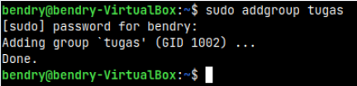
2.1.1.2 Membuat 3 User Baru
Selanjutnya adalah membuat user baru. Untuk melakukan hal ini dapat menggunakan perintah sudo adduser <nama_user_baru>. Kemudian sistem akan meminta pengguna untuk membuat dan memvalidasi password baru untuk user baru yang dibuat. Setelah itu, pengguna akan diminta untuk memasukkan nama lengkap dari pengguna baru yang ingin ditambahkan sebagai informasi. Bagian utama yang harus diisi adalah Full Name. Pada bagian ini, diminta untuk membuat 3 user baru. Menggunakan cara yang telah dijabarkan, user 1 dibuat dengan nama bendry1 dengan perintah sudo adduser bendry1. Pada informasi tambahan diberikan nama Bendry satu.
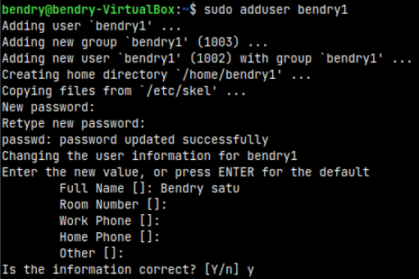
User 2 dibuat dengan nama bendry2 dengan perintah sudo adduser bendry2. Pada informasi tambahan diberikan nama Bendry dua.
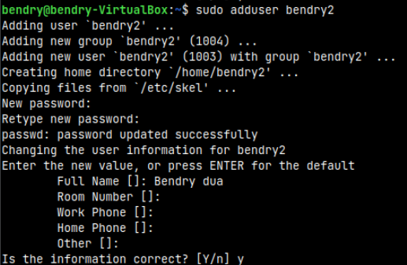
User 3 dibuat dengan nama bendry2 dengan perintah sudo adduser bendry2. Pada informasi tambahan diberikan nama Bendry tiga.
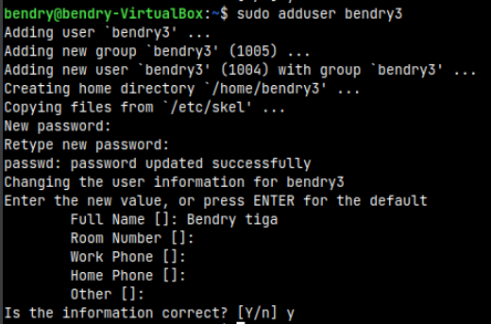
Setelah itu sistem akan meminta konfirmasi kembali pada user dan apabila telah sesuai dapat memberikan respon y pada terminal dan user akan ditambahkan pada sistem.

2.1.1.3 Masukkan ketiga user ke dalam group yang baru dibuat
Karena grup telah ada dan user yang baru telah dibuat, bagian ini adalah memasukkan ketiga user yang telah dibuat pada grup yang telah dibuat dengan menggunakan perintah sudo usermod -a -G <nama_grup> <nama_user>. Perintah ini berlaku bagi ketiga user tersebut, hanya perlu menyesuaikan saja. Seperti yang ditunjukan pada gambar di bawah. Kemudian untuk memastikan bahwa user telah ada di dalam grup, maka dapat menggunakan perintah getent group <nama_grup> dan sistem akan memberikan informasi user yang ada di dalam grup tersebut.
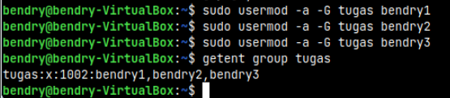

2.2 Tugas 2
2.2.1 Buatlah 4 file yang memiliki konfigurasi izin akses sebagai berikut:
2.2.1.1 File pertama. Bagi pemilik file: file bisa ditulis, dibaca, dan dieksekusi. Bagi grup pemilik: file dapat ditulis, dibaca, dan dieksekusi. Bagi user lain: file dapat dibaca dan dieksekusi.
Untuk membuat file baru dan mengatur izin akses dari semua file agar lebih mudah dilihat, maka membuat dan mengakses sebuah direktori baru dengan perintah mkdir <nama_folder> && cd <nama_folder>. Kemudian pada bagian ini diperintahkan untuk membuat sebuah file yang memiliki izin tertentu. Untuk membuat file tanpa menulis isi file tersebut dapat menggunakan perintah touch <nama_file>. File yang dibuat diberi nama filesatu.txt. Kemudian untuk izin akses dari file ini dapat diubah atau ditetapkan dengan menggunakan perintah chmod 775 filesatu.txt. Karena secara berurutan 7 berarti user dan group memiliki hak untuk r(read) ditandai dengan angka 4, w(write) ditandai dengan angka 2 dan x(execute) ditandai dengan angka 1. Sedangkan 5 berarti user lain hanya memiliki hak untuk r(read) ditandai dengan angka 4 dan x(execute) ditandai dengan angka 1. Kemudian untuk melihat izin akses pada sebuah file dapat menggunakan perintah ls -l dan terlihat bahwa kode hak akses pada file filesatu.txt yang ditampilkan adalah -rwxrwxr-x.
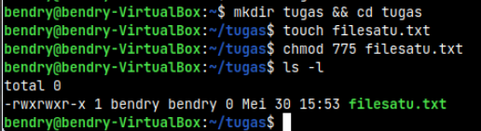
2.2.1.2 File kedua. Bagi pemilik file: file bisa ditulis, dibaca, dan dieksekusi. Bagi grup pemilik: file dapat dibaca dan dieksekusi. Bagi user lain: tidak memiliki izin apapun
Untuk membuat file tanpa menulis isi file tersebut dapat menggunakan perintah touch <nama_file>. File yang dibuat diberi nama filedua.txt. Kemudian untuk izin akses dari file ini dapat diubah atau ditetapkan dengan menggunakan perintah chmod 750 filedua.txt. Karena secara berurutan 7 berarti user memiliki hak untuk r(read) ditandai dengan angka 4, w(write) ditandai dengan angka 2 dan x(execute) ditandai dengan angka 1, 5 berarti group hanya memiliki hak untuk r(read) ditandai dengan angka 4 dan x(execute) ditandai dengan angka 1. Sedangkan 0 berarti user lain tidak memiliki izin akses apapun pada file filedua.txt. Kemudian untuk melihat izin akses pada sebuah file dapat menggunakan perintah ls -l dan terlihat bahwa kode hak akses pada file filedua.txt yang ditampilkan adalah -rwxr-x---.
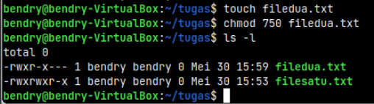

2.2.1.3 File ketiga. Bagi pemilik file: file dapat ditulis dan dibaca. Bagi grup pemilik: tidak memiliki izin apapun. Bagi user lain: file dapat dieksekusi.
Untuk membuat file tanpa menulis isi file tersebut dapat menggunakan perintah touch <nama_file>. File yang dibuat diberi nama filetiga.txt. Kemudian untuk izin akses dari file ini dapat diubah atau ditetapkan dengan menggunakan perintah chmod 601 filetiga.txt. Karena secara berurutan 6 berarti user memiliki hak untuk r(read) ditandai dengan angka 4 dan w(write) ditandai dengan angka 2, 0 berarti group tidak memiliki hak akses apapun. Sedangkan 1 berarti user lain hanya dapat melakukan x(execute) ditandai dengan angka 1. Kemudian untuk melihat izin akses pada sebuah file dapat menggunakan perintah ls -l dan terlihat bahwa kode hak akses pada file filetiga.txt yang ditampilkan adalah -rw------x.
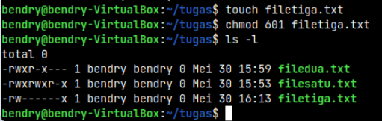

2.2.1.4 File keempat. File hanya dapat ditulis dan dibaca oleh pemilik file
Untuk membuat file tanpa menulis isi file tersebut dapat menggunakan perintah touch <nama_file>. File yang dibuat diberi nama fileempat.txt. Kemudian untuk izin akses dari file ini dapat diubah atau ditetapkan dengan menggunakan perintah chmod 600 fileempat.txt. Karena secara berurutan 6 berarti user memiliki hak untuk r(read) ditandai dengan angka 4 dan w(write) ditandai dengan angka 2 dan 0 berarti group dan user lain tidak memiliki hak akses apapun. Kemudian untuk melihat izin akses pada sebuah file dapat menggunakan perintah ls -l dan terlihat bahwa kode hak akses pada file fileempat.txt yang ditampilkan adalah -rw-------.
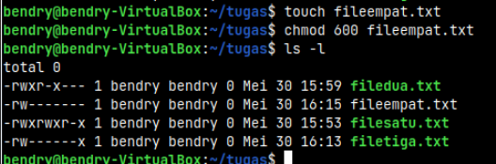

2.3 Tugas 3
2.3.1 Buat file bernama belajarBash.sh
Untuk membuat sebuah file tanpa menulis isi file tersebut secara langsung maka dapat menggunakan touch <nama_file>. Sesuai dengan soal, maka membuat file dengan perintah touch belajarBash.sh.

2.3.2 Buat izin file sebagai berikut. Bagi pemilik file: file bisa ditulis, dibaca, dan dieksekusi. Bagi grup pemilik: file dapat ditulis, dibaca, dan dieksekusi. Bagi user lain: file dapat dibaca dan dieksekusi.
Izin akses dari file belajarBash.sh dapat diubah atau ditetapkan dengan menggunakan perintah chmod 775 belajarBash.sh. Karena secara berurutan 7 berarti user dan group memiliki hak untuk r(read) ditandai dengan angka 4, w(write) ditandai dengan angka 2 dan x(execute) ditandai dengan angka 1. Sedangkan 5 berarti user lain hanya memiliki hak untuk r(read) ditandai dengan angka 4 dan x(execute) ditandai dengan angka 1. Kemudian untuk melihat izin akses pada sebuah file dapat menggunakan perintah ls -l dan terlihat bahwa kode hak akses pada file belajarBash.sh yang ditampilkan adalah -rwxrwxr-x.
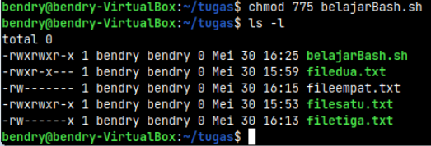

2.3.3 Pelajari cara membuat bash script dari link berikut
Untuk membuat bash script, kita perlu membuat file dengan penanda #!/bin/bash di awalnya agar bisa dieksekusi, lalu menuliskan kode yang diinginkan di bawahnya.
2.3.4 Buatlah program bash script yang menampilkan tulisan hello world
Untuk menulis sesuatu pada file belajarBash.sh dapat menggunakan perintah nano dan sistem akan menampilkan tampilan yang lain untuk pengguna menulis script menggunakan program yang diinginkan.
Ini adalah tampilan ketika masuk dengan menggunakan perintah nano dan menulis program bash script. Atau yang akan ditampilkan pada terminal adalah hanya Hello World! karena hanya kalimat tersebut yang menggunakan perintah echo seperti pada gambar,
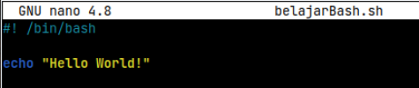

2.3.5 Eksekusi program dari user pemilik file
Untuk mengeksekusi program file belajarBash.sh menggunakan perintah bash belajarBash.sh dan terlihat bahwa kalimat Hello World! ditampilkan sesuai isi file. Eksekusi program dapat dilakukan karena pada izin akses, user pemilik memiliki akses untuk membaca, menulis dan mengeksekusi.
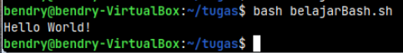

BAB III
KESIMPULAN

Berdasarkan praktikum yang telah dilakukan beberapa percobaan seperti, membuat grup, membuat user, memasukkan user ke dalam grup, mengubah izin akses user pada sebuah file dan sebagainya. Kemudian dalam melakukan hal-hal tersebut, terdapat perintah-perintah dasar yang digunakan antara lain;
- adduser digunakan untuk menambah user baru.
- addgroup digunakan untuk membuat grup baru.
- usermod -a -G digunakan untuk menambahkan user pada sebuah grup.
- chmod digunakan untuk mengubah izin akses user pada sebuah file.
- ls -l digunakan untuk melihat izin akses pada semua file yang ada dalam satu direktori.
- touch digunakan untuk membuat sebuah file tanpa langsung menulis isi file tersebut.
- nano digunakan untuk membuat file atau mengisi file yang dipilih.
- echo digunakan untuk mengisi file langsung melalui terminal atau dapat juga di dalam sebuah script.
- bash untuk menampilkan isi dari file yang merupakan format sh atau program bash script.
Untuk mengubah izin akses pada sebuah file, perlu diketahui bahwa r(read) = 4, w(write) = 2 dan x(execute) = 1. Kemudian izin akses hanya terdapat 3 user, yaitu user pemilik, grup dan user lain.

